GEC-LAB实验平台使用手册

适用于CH573

# 软硬件实验平台使用手册

软硬件实验平台是苏州大学嵌入式人工智能与物联网实验室研发的软硬件融合的电路实验平台，可适配当前市面多种型号微控制器，具有直观性、半实物仿真性、可移植性、低实验成本等特点，可以广泛用于各种电子电路（包括不限于数模电、大中小学物理电路实验），能够帮助学生理解模拟电路和数字电路工作原理，以更加直观强大的方式展现电路逻辑，提升学生动手、动脑能力。

实验平台由上位机实验平台、微控制器、实际电路连接三部分组成，实验平台逻辑结构如图1所示。

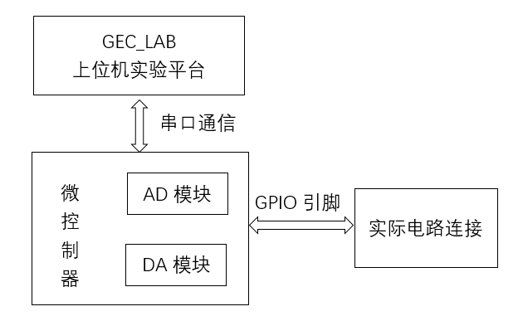

图1 GEC-LAB实验平台逻辑结构图

## 1.1 实验平台软硬件说明

### 1.1.1 实验平台软环境

本实验平台运行在Windows10及以上系统中。表1 所示为实验所需要的软件

|  |  |  |
| --- | --- | --- |
| 表1 GEC-LAB软件清单 | | |
| 名称 | 说明 | 下载地址 |
| Visual Studio 2022 | 上位机实验平台开发工具 | https://visualstudio.microsoft.com/zh-hans/ |
| 金葫芦GEC集成开发环境 | 下位机程序开发、编译、下载工具，安装步骤参见金葫芦GEC集成开发环境安装 | https://sumcu.suda.edu.cn/AHLwGECwIDE/list.htm |
| 微控制器编译环境 | 根据微控制器所标型号下载对应编译环境，参见金葫芦GEC集成开发环境安装 | https://sumcu.suda.edu.cn/AHLwGECwIDE/list.htm |
| 上位机程序 | 上位机实验平台，用于进行实验的人机交互界面，可直接下载运行 |  |
| 下位机程序 | 下位机使用GEC 的程序，用于和上位机实验平台进行通信 |  |

#### 1．Visual Studio 2022安装

本系统使用Visual Studio 2022社区版，可在搜索引擎搜索visual studio或者到微软官网（https://visualstudio.microsoft.com/zh-hans/）下载。下载后的安装文件名为“VisualStudioSetup.exe”（3.80MB），安装时需联网进行。

双击“VisualStudioSetup.exe”，会安装visual studio installer。安装完成后进入如图2所示的visual studio安装功能选项窗口，在这个窗口中选择 “.NET桌面开发”。若没有安装到位，后面也可以运行Visual Studio Installer，通过其“修改(M)”按钮继续补充安装。

|  |
| --- |
|  |
| 图2 VisualStudio功能选择 |

#### 2．AHL-GEC软件环境安装

金葫芦GEC集成开发环境安装：

1）在表1提供的下载地址下载最新版本“金葫芦GEC集成开发环境AHL-GEC-IDE(xxx) ”，运行安装程序完成安装，“xxx”为版本号，随时间更新；

2）RISC-V架构CH573系列编译环境变量设置，在表1提供的下载地址下载“RISC-V Embedded GCC.rar”到本地，解压“RISC-V Embedded GCC.rar”，将该文件夹里面的“bin”文件夹添加到系统环境变量。添加系统环境变量的方法：

（a）使用win+q组合键出现搜索栏，在搜索栏中搜索环境变量-选择“编辑系统环境变量”。

（b）然后在弹出的窗口选择“环境变量(N)”。

（c）在新弹出来的窗口下双击变量Path。

（d）弹出“编辑环境变量”窗口，在“编辑环境变量”窗口下添加“..\ RISC-V Embedded GCC\bin”，“..\ RISC-V Embedded GCC”为RISC-V Embedded GCC实际解压路径；

### 1.1.2 实验平台基础硬件环境

|  |  |  |
| --- | --- | --- |
| 表2 GEC-LAB硬件环境 | | |
| 名称 | 数量 | 说明 |
| GEC主机 | 1套 | （1）内含微控制器/应用处理器，5V转3.3V电源，红绿蓝三色灯，Type-C串口，复位按键等；  （2）对外接口：GPIO、UART等； |
| Tpye-C数据线 | 1根 | 标准Type-C数据线，取电与串口通信使用。 |
| 杜邦线 | 若干 | 连接AHL-CHB实验模块与GEC主机。 |
| 面包板 | 1块 | 用于实验电路搭建。 |
| PWM电源滤波电路 | 2套 | 用于电源pwm转成稳定电压  内含元器件：  （1）电容100uF  （2）电阻500Ω |

### 1.1.3 AHL-CH573介绍

AHL-CH573是一款由苏州大学嵌入式实验室设计的一款以RISCV核CH573芯片为基础的最小系统板。外壳已经封装成双列直插芯片，可以置入面包板中，方便硬件布线。

1．双列直插芯片引脚编号介绍

双列直插封装是一种常见的电子元件封装方式，常用于集成电路（IC）和其他电子组件。双列直插封装的芯片有两排平行排列的引脚，每排引脚的数量相等。识别引脚1的方式有如下两种：

1）芯片凹痕标记，如表2中芯片有一个半圆形凹痕，将凹痕位置放置到顶端，此时左上角为引脚1。

2）小圆点标记，如表2中芯片四周有一个圆点标记，这个标记对应角落的第一脚即为引脚1

识别引脚1后，从该引脚出发，按照逆时针顺序编号，就是该引脚的引脚号。表2给出了芯片对应的引脚号和其功能。为方便实验，此图在上位机软件中有展示。

|  |  |  |  |  |
| --- | --- | --- | --- | --- |
| 表2 GEC-LAB硬件环境 | | | | |
| 引脚功能 | 引脚号 | CH573芯片 | 引脚号 | 引脚功能 |
|  |  |  |  |  |
| 5V | 1 | 40 | ANT |
| GND | 2 | 39 | NC |
| 3V3 | 3 | 38 | BOOT |
| RST | 4 | 37 | NC |
| DP2 | 5 | 36 | NC |
| DN2 | 6 | 35 | NC |
| PTA12 | 7 | 34 | PTA9(U1_Tx) |
| PTA13 | 8 | 33 | PTA8(U1_Rx) |
| PTA15 | 9 | 32 | PTB15 |
| PTA14 | 10 | 31 | PTB14 |
| PTB7(U0_Tx) | 11 | 30 | PTB13 |
| PTB4(U0_Rx) | 12 | 29 | PTB12 |
| PTA5 | 13 | 28 | PTB11 |
| PTA4 | 14 | 27 | PTB10 |
| NC | 15 | 26 | NC |
| NC | 16 | 25 | NC |
| NC | 17 | 24 | NC |
| NC | 18 | 23 | 3V3 |
| NC | 19 | 22 | GND |
| NC | 20 | 21 | 5V |
|  |  |  |  |

#### 2．PWM电源处理-滤波电路

在AHL-CH573中，缺少足够的ADC，因此使用pwm模拟直流源。使用如图3所示的滤波电路。McuOut对应的是芯片中的PTA13或PTA14引脚（这两个引脚支持PWM波的输出），而VccOut就是我们想要的直流源。

|  |
| --- |
|  |
| 图3 滤波电路 |

如图4是连接好滤波电路后的面包板，白色框代表了从McuOut到电源+的路径，其中的电阻阻值为500Ω，滤波电路对电阻和电容的大小要求没有那么严格，可以取方便靠近的元件即可。两个McuOut（PTA13、PTB14）正好对应左侧和右侧的两个电源+极，即红色框。黑色框引出来的是电源的地极。为了方便，将左右两个GND引脚通过短铁丝的方式连接到两侧的电源-极。电源+极和电源-极之间插入一个容值为100uf左右的电容。这样使用PTA13做电源时，只需要从左侧的+极取电，最后回到左侧的-极即可。在后续的模拟电路试验中，均以此电路为基础，不再赘述。

|  |
| --- |
|  |
| 图4 滤波电路实际图 |

## 1.2 上位机实验平台使用说明

上位机实验平台软件采用微软Visual Studio 2022，用户下载后可以安装运行使用。实验平台分为基本信息、配置引脚、设置图表、开始控制四个基本模块，平台界面如图5所示。

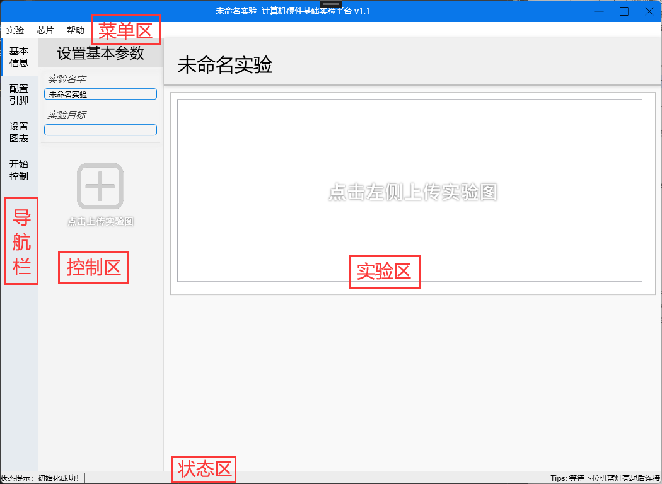

图5 GEC-LAB实验平台界面

1）菜单区：有工程、芯片和帮助菜单。主要是工程项目的保存与打开。帮助是关于版本的信息以及调试信息；

2）导航栏： 是实验工程的导航区域，分为基本信息、配置引脚、设置图表、开始控制四个模块，有不同的控制区对应这四个功能；

3）控制区：根据导航栏中的选项自动切换的区域，可以完成对实验区的配置。

4）实验区：此区域根据控制区的不同显示不同的界面，基本信息对应如图3所示的界面，配置引脚显示对应芯片的引脚信息，设置图表和开始控制显示图表。可以根据实验设置放置需要的仪表，以监控、显示实验数据和结果；

5）状态区：会显示当前的状态和提示信息，连接设备的状态会在此显示。

### 1.2.1 菜单区功能说明

菜单区界面如图6所示，在“实验”菜单中可以完成新建实验，保存实验，打开已保存过的实验；在“芯片”菜单中可以看到当前实验所使用的芯片型号，可以点击“切换芯片”项选择不同型号的芯片；“帮助”菜单包含两个调试模块，可以监控程序问题。出问题可以提交日志信息。“关于软件”可以显示当前实验平台版本等相关信息。

|  |
| --- |
|  |
| 图6 菜单区功能图 |

### 1.2.2 实验导航功能说明

实验导航区是按照实验流程分为“基本信息”、“配置引脚”、“设置图表”、“开始控制”四个模块。

1.基本信息：设置实验的基本信息，实验名称、实验目的等，点击“点击上传实验图”可上传实验的电路设计图。

2.配置引脚：有四种类型的引脚可以配置，如图7所示。所有类型的引脚都可以通过右键点击为其改名，以方便后期计算或控制。控制引脚（模拟量）可以在电路中充当电源的作用，提供一个可调电压，在之后的控制面板中可以控制。监控引脚（模拟量），可以充当电压探针的作用，测量电路中某个支点的电压，从而利用其计算。控制引脚（数字量）和监控引脚（数字量），给电路提供数字监控和输出数字量的作用。数字量的控制通常用于数字芯片的测试，读取通常用于数字芯片数据的读取（以CH573芯片为例）。

|  |
| --- |
|  |
| 图7 配置引脚界面 |

3.设置图表：如图8 二极管实验界面为例。五种图表可应用于不同的场合，左键单击某个仪器可以配置这个仪器对于参数，右键单击可以删除对应图表。

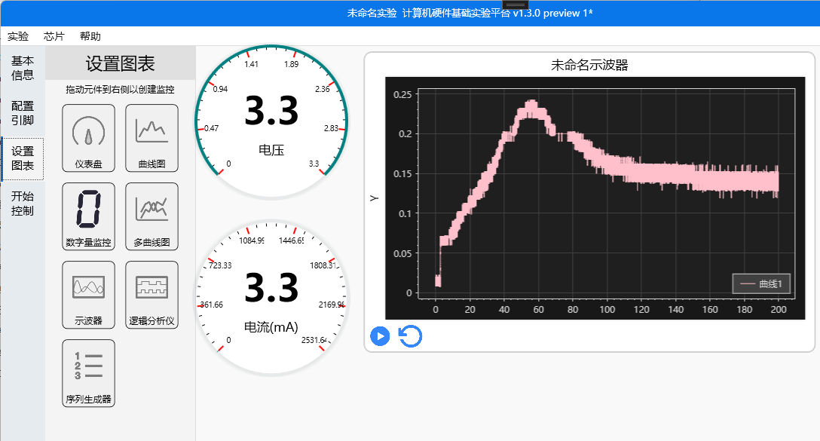

图8 系统图表界面

4.开始控制：点击“点击连接”按钮，会连接显示连接微控制的版本信息，如图9所示，如没有连接请检查硬件连接，确保微控制器正常连接。连接后会显示在引脚配置中配置的控制引脚，通过拖动滑动条或者单击“+”“-”号可条件控制量的变化。一般情况下，请等待蓝灯亮起后再连接，否则会导致下位机程序错误。

|  |
| --- |
|  |
| 图9 连接下位机 |

### 1.2.3 控制组件

在“配置引脚”界面配置了控制引脚后来到“开始控制”界面，对应的控制引脚会有相应的控制方式，如图10。如果在“配置引脚”配置为模拟量控制，那么会有一个拖动条和一个数值框，通过拖动条、数值框输入、点击按钮加减可以控制电路中的实际电源大小。对应的数字量控制，则是一个开关，亮起时引脚输出信号1.

|  |
| --- |
|  |
| 图10 控制方式 |

### 1.2.4 监控组件-仪表盘

仪表盘是一类基础元件，如图11所示，该元件可以用于实时监控电路中的电压信息，并允许将原数据经过表达式处理后展示到仪表盘上。如从电路的电压PTA4经过计算式[PTA4(14)]/1.3*1000变成了电流表达式，那么在实际采集过程中该表就会一直显示当前电路的电流大小。

|  |
| --- |
|  |
| 图11 监控组件-仪表盘 |

### 1.2.5 监控组件-数字监控

如图12所示，数字监控用一个“0、1”代表了某个数字量的值，同样支持表达式计算。

|  |
| --- |
|  |
| 图12 数字监控 |

### 1.2.6 监控组件-曲线图与多曲线图

如图13所示，曲线图组件可以用于将电路中的数据记录下来，然后自动绘制成表。曲线图控件有曲线图和多曲线图两种，这两种逻辑基本一致，只不过多曲线图支持多个曲线在一张图上同时展示。

|  |
| --- |
|  |
| 图13 曲线图 |

曲线图支持的操作如下：

鼠标拖动：支持使用鼠标拖动曲线，使用滚轮放大缩小曲线。

修改曲线名：曲线图的展示名字。

设置自动坐标：曲线的坐标是否根据记录的值自动变化至合适。

X、Y轴最大值：在非自动坐标模式，用于精细控制曲线图的展示范围。

X、Y轴坐标：修改X、Y轴的显示文字

X、Y轴计算式：修改X、Y轴的数据源

曲线颜色：可以修改曲线颜色。

重置图表：若想重新开始记录数据，可以点击这个清空图表数据

|  |
| --- |
|  |
| 图14 多曲线图 |

多曲线图如图14所示，其特有的功能如下：

添加新曲线：添加一条新的曲线到多曲线图中

曲线选择：设置将数据记录到某条曲线

曲线颜色：为每条曲线单独设置颜色

曲线名字：为每条曲线单独设置名字

曲线数据清空：将某校曲线的数据删除

删除曲线：废弃的曲线删除掉

曲线复制：复制一份一模一样的曲线，表达式与颜色保持一致

### 1.2.7 监控组件-示波器

示波器可以用来展示电路特性随时间的变化曲线或用来展示电路的波形曲线。如图15所示。

|  |
| --- |
|  |
| 图14 示波器 |

支持的功能如下：

鼠标拖动：可以拖动图像使其符合需求

滚动模式：数据随时间滚动

设置横轴时间大小：启用滚动模式时，设置滚轮的时间

开始记录：点击按钮后开始记录信息

结束记录：点击后可以停止记录，然后对图像操作

重置：情况示波器数据

### 1.2.8 监控组件-逻辑分析仪

逻辑分析仪可用于记录数字电路的电路信息。

|  |
| --- |
|  |
| 图15 逻辑分析仪 |

### 1.2.9 控制组件-序列生成器

用于生成序列，通常配合逻辑分析仪使用。可以往电路发送指定的序列，然后通过逻辑分析仪分析电路的结果以判断结果。点击按钮会以设定的间隔时间发送数据。

|  |
| --- |
|  |
| 图15 逻辑分析仪 |

## 1.3 下位机程序使用说明

下位机程序是运行在微控制器中的嵌入式软件，是与上位机进行通信和向实际电路输入、输出信号的，下位机程序通过“AHL-GEC-IDE”进行编译和下载，具体操作步骤如下：

1）运行“AHL-GEC-IDE”工具，选择“文件”菜单下的“导入工程”，选择下位机程序所在目录，如图16所示；

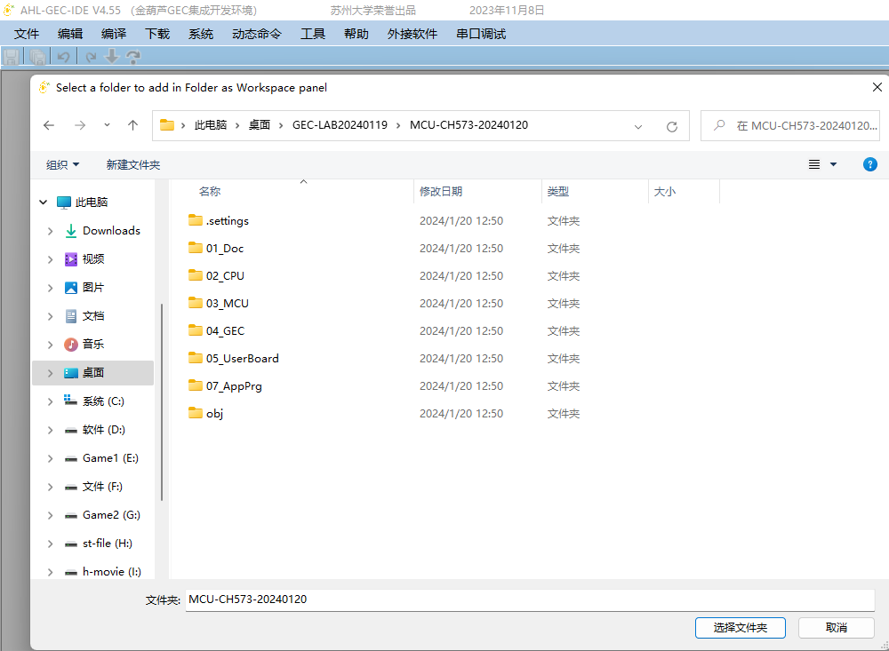

图16 下位机工程导入界面

2）选择“编译”菜单下的“编译工程”，“AHL-GEC-IDE”工具自动编译当前工程，并生产“Debug”目录用于存放编译后的文件，如在编译前工程树已存在“Debug”目录，请先删除“Debug”目录再进行编译；

3）选择“下载”菜单下的“串口更新”进入到下位机程序下载界面，点击“连接GEC”按钮，建立连接后点击“选择文件”按钮导入工程文件“Debug”目录下的“.hex”文件，如图17所示；

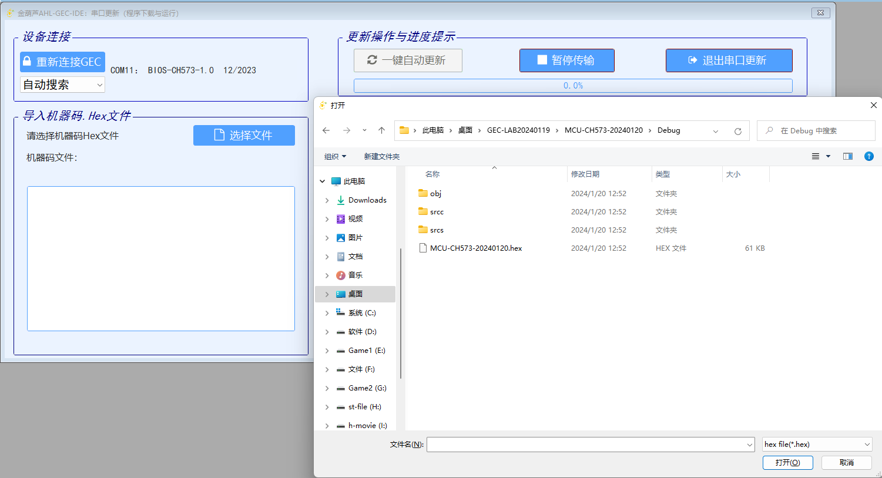

图17 导入下位机程序

4）点击“一键自动更新”按钮完成下位机程序下载，更新完成后显示“等待数据传入……”，如图18所示。

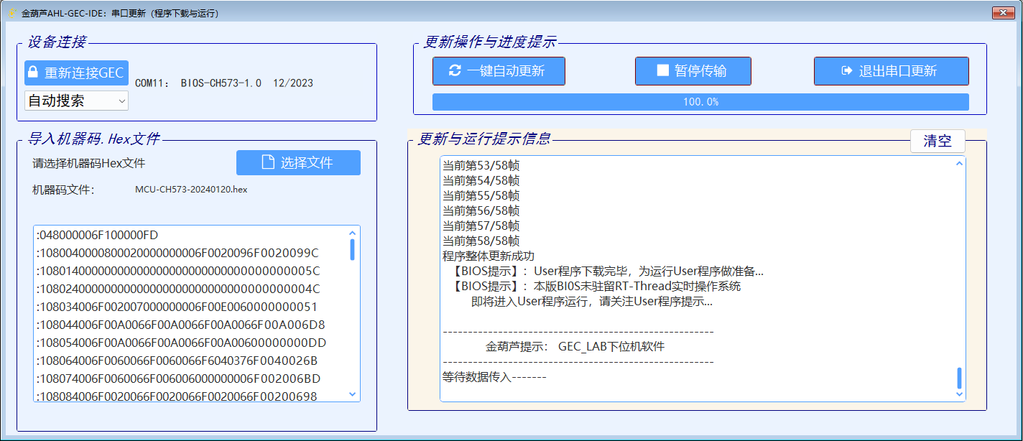

图18 下载下位机程序

## 1.4 实例实验：从已有文件- 二极管基本特性

### 1.4.1 实验目的

通过实验绘制二极管的伏安特性曲线，重点了解二极管正向导电的非线性特点，即电流I随电压U的变化，观察体会在各电压段呈现何种不同规律。

### 1.4.2 实验准备

（1）硬件部分。PC机或笔记本电脑一台、计算机硬件基础实验套件（AHL-CHB）一台。实验套件的杜邦线若干、面包板一块、发光二极管、三极管、电阻、滤波使用的电容等。

（2）软件部分。按照本章1.1节给出的下载安装方式安装相关软件。

### 1.4.3 实验过程

1）二极管实验电路图如图19所示；根据该图测量二极管的伏安特性，使用二极管的电压Ur（单位：V）作为横坐标，使用流经二极管的电流I（mA）作为纵坐标。二极管的电流等效于流经电阻的电流，计算式为(Ucc-Ur)/R*1000。实验电阻可以根据自身情况选择，本次实验使用电阻为680Ω，故表达式变为(Ucc-Ur)/680*1000。电源滤波电路参考本章1.3节部分。

|  |
| --- |
|  |
| 图19 二极管电路 |

2）根据实验电路图，使用面包板、实验元器件等连接实际电路，如图20所示。

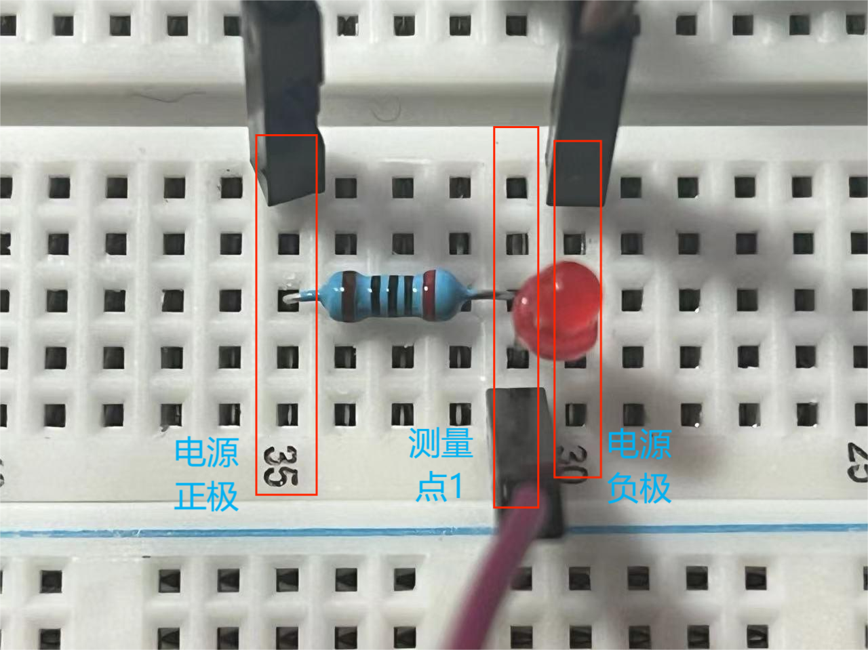

图20 二极管实验实际电路连接

3）连接实验电路与微控制器，将实验电路正极连接到PTA13引脚对应的侧边+极，将实验电路负极连接到微控制器侧边-极，将测量点1连接到微控制PTA4引脚，微控制的type c口连接到计算机，如图21所示；

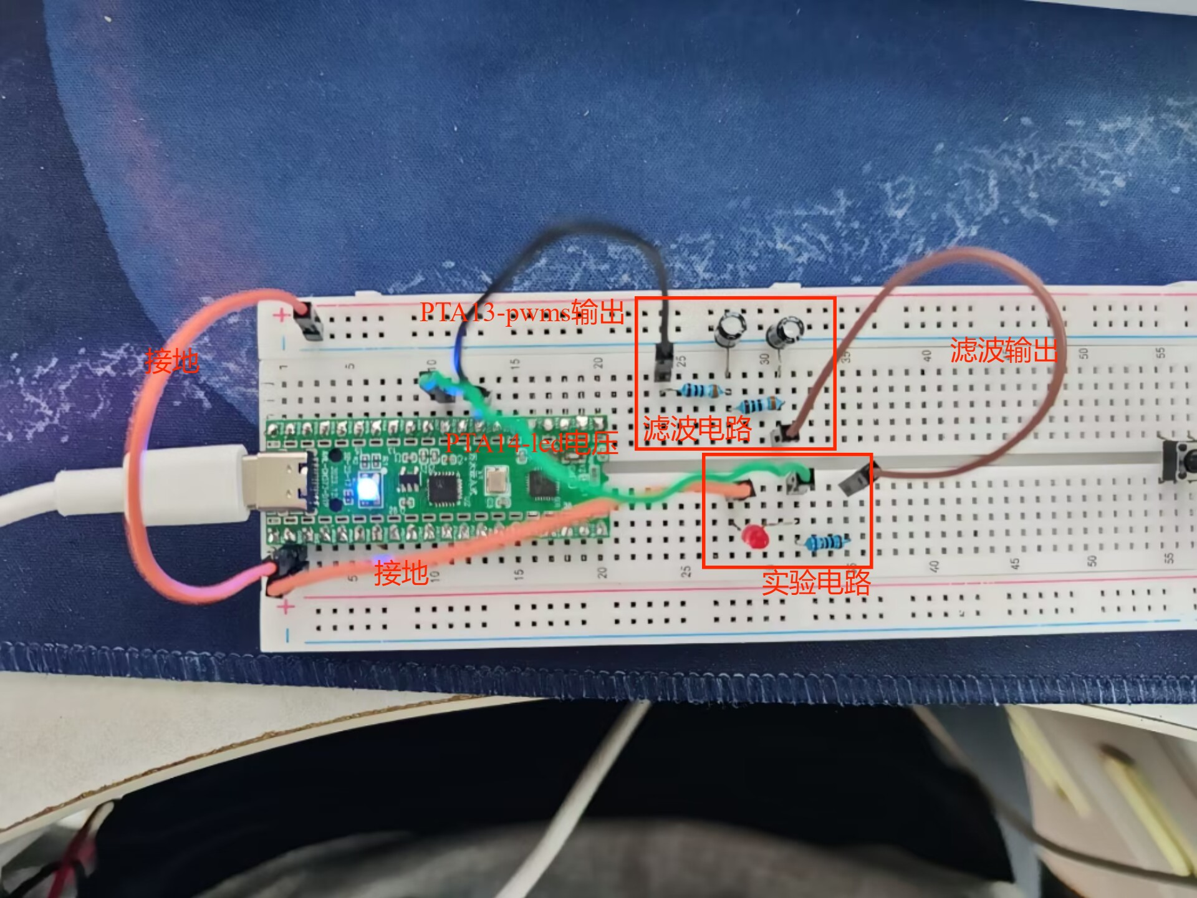

图21 二极管实验硬件连接图

4）打开已有文件

运行“GEC-LAB”实验平台，选择“实验”菜单下的“打开实验”。选择示例文件及实验原理图目录下的二极管实验示例-CH573。如图15。

|  |
| --- |
|  |
| 图22 选择示例文件 |

5）点击“开始控制”区的“点击连接”按钮连接微控制器，连接结果如图23所示。连接显示框结果中显示了连接的芯片信息。若连接的芯片以及版本信息不相符，会有相应的提示信息。

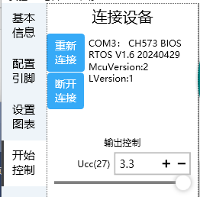

图23 连接结果

6）控制电压并查看数据

连接设备后，在输出控制栏的项目就可以正常工作了，如图24。 可以点击控制器的“+”使对应的输出增加，点击“-”则减少。也可以滑动下方的滑块，进行粗调节。

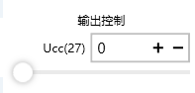

图24 输出控制

在调节控制的同时，观察右侧面板的显示，如图25：在这一部分中有三个元件，分别是一个电压表、电流表、曲线图。电压表用于实时显示led灯泡上的电压，电流表则显示流经led的电流大小。而曲线图则是以led灯泡的电压为横轴、电流为纵轴，根据历史信息汇成一张图片。若对绘制的图片不满意，可以点击“重置图表”按钮后后再次绘制。

|  |
| --- |
|  |
| 图25 显示面板 |

8）测量结果

将Ucc(27)的值设置为0，然后点击图表控件的“重置图表”按钮，一点一点增加电压值，得到如图26所示的图表。

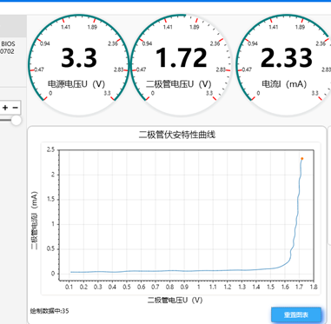

图26 测量结果

## 1.5 示例实验：从零开始- 二极管基本特性

### 1.5.1 实验目的

通过实验绘制二极管的伏安特性曲线，重点了解二极管正向导电的非线性特点，即电流I随电压U的变化，观察体会在各电压段呈现何种不同规律。

### 1.5.2 实验准备

（1）硬件部分。PC机或笔记本电脑一台、计算机硬件基础实验套件（AHL-CHB）一台。实验套件的杜邦线若干、面包板一块、发光二极管、三极管、电阻、滤波使用的电容等。

（2）软件部分。按照本章1.1节给出的下载安装方式安装相关软件。

### 1.5.3 实验过程

1）先设计如图20所示的二极管实验电路图；根据该图测量二极管的伏安特性，使用二极管的电压U（单位：V）作为横坐标，使用流经二极管的电流I（mA）作为纵坐标。二极管的电流等效于流经电阻的电流，计算式为(Ucc-Ul)/R*1000。本次实验使用电阻为680Ω，故表达式变为(Ucc-U)/680*1000。本次实验电阻选择建议不要低于500Ω。电源滤波电路参考本章1.3节部分。

|  |
| --- |
|  |
| 图27 二极管实验电路图 |

2）根据实验电路图，使用面包板、实验元器件等连接实际电路，如图21所示。



图28 二极管实验实际电路连接

3）连接实验电路与微控制器，将实验电路正极连接到PTA13引脚对应的侧边+极，将实验电路负极连接到微控制器侧边-极，将测量点1连接到微控制PTA4引脚，微控制的type c口连接到计算机，如图29所示

|  |
| --- |
|  |
| 图29 二极管实验硬件连接图 |

4）配置GEC-LAB平台

运行“GEC-LAB”实验平台，选择“实验”菜单下的“新实验”。然后点击“芯片”菜单，查看当前的实验芯片是否为CH573。若出现如图30（a）等当前芯片非CH573的情况则需要点击“芯片”菜单栏下的“切换芯片”，将芯片切换到CH573，如图30（b）。切换过程中出现如图30（c）的提示信息，选“是”即可。切换后再次点击“芯片”菜单，可以看到当前MCU已经切换为CH573。

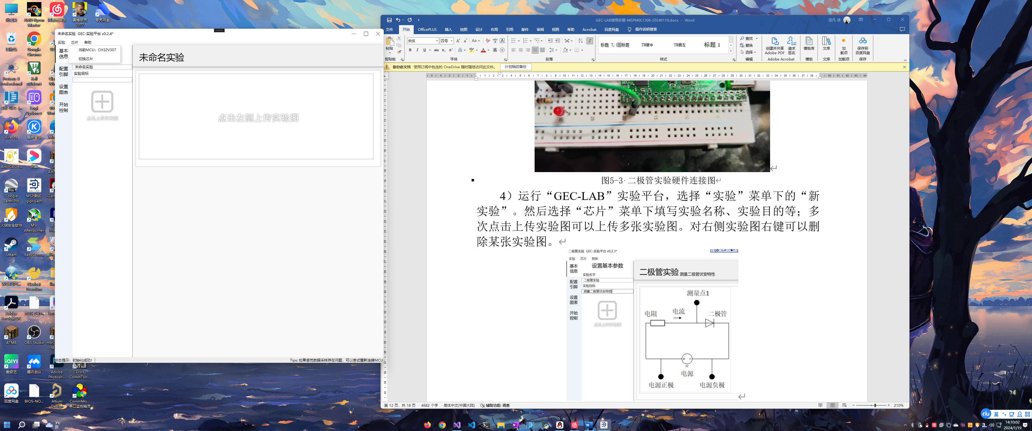 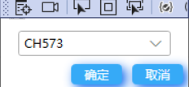 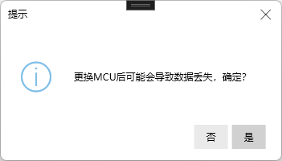 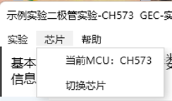

（a） (b) (c) (d)

图30 实验基本信息设置

然后在“设置基本参数”下填写实验名称、实验目的等；多次点击上传实验图可以上传多张实验图。对右侧实验图右键可以删除某张实验图。

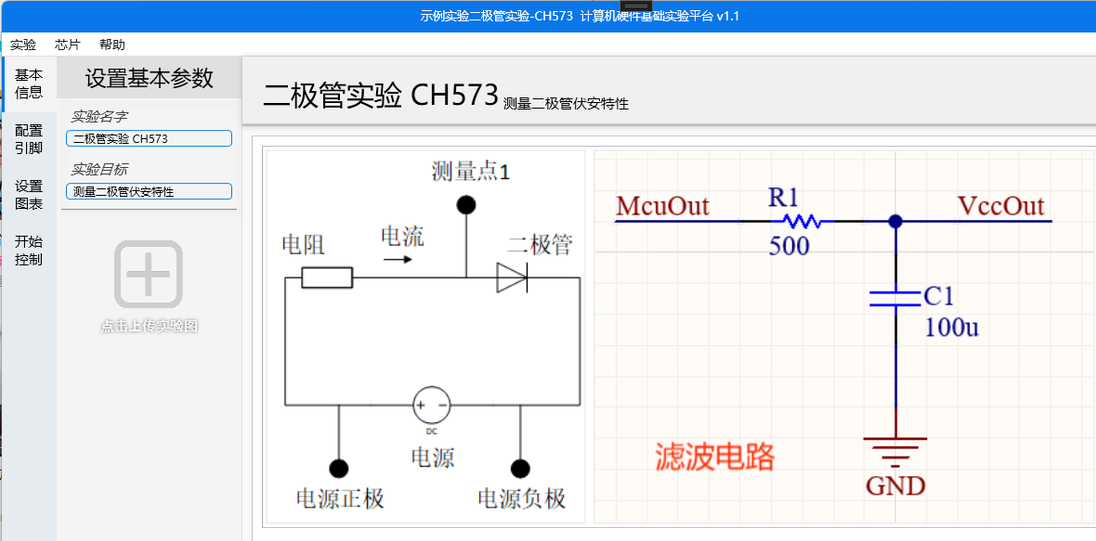

图31 实验基本信息设置

5）点击“实验导航”区的“配置引脚”，根据我们实验的需求，启用PTA13引脚和PTA4引脚，如图32所示；

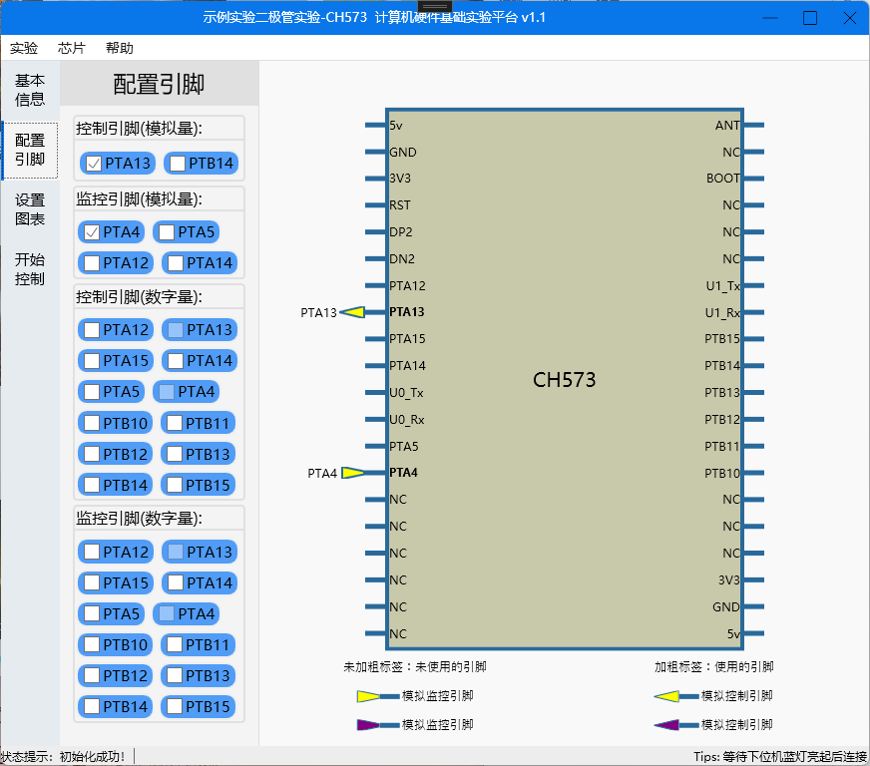

图32 引脚配置图

6）点击“实验导航”区的“设置图表”，根据本次实验的需求，选择三个仪表盘用于观察电压和电流，选择一个曲线图用于观察电流变化情况，具体设置信息如下：

仪表盘1，名字：“电源电压U（V）”，计算式：“[PTA13(8)]”，最大值：3.3，设置如图33所示

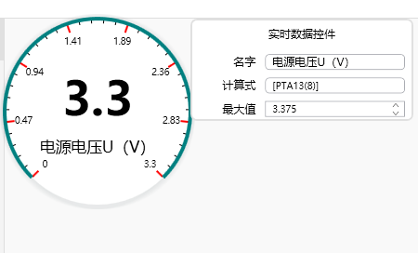

图33 仪表盘1设置图

仪表盘2，名字：“二极管电压U（V）”，计算式：“[PTA4(14)]”，最大值：3.3，设置如图34所示；

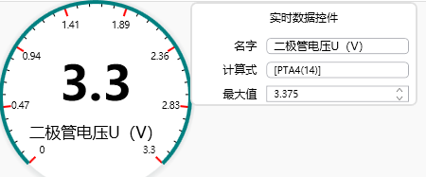

图34 仪表盘2设置图

仪表盘3，名字：“电流I（mA）”，计算式：“([PTA13(8)]-[PTA4(14)])/680*1000”，最大值：3.375，设置如图27所示；公式中680为电阻的大小，根据选择的电阻做相应修改即可。

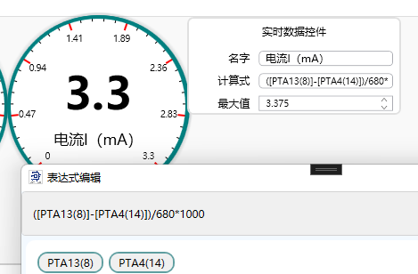

图35 仪表盘3设置图

曲线图，名字：“二极管伏安特性曲线”，X轴坐标：“二极管电压U（V）”，X轴计算式：“[PTA4(14)]”， Y轴坐标：“二极管电流I（mA）”，Y轴计算式：“([PTA13(8)]-[PTA4(14)])/680*1000”，设置如图36所示；

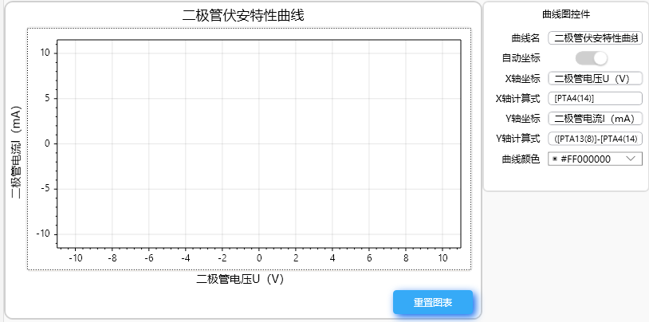

图36 曲线图设置

7）点击“开始控制”区的“点击连接”按钮连接微控制器，微控制器正常连接后会显示微控制信息，通过滑动条或者“+”“-”号调整右侧控制信息，观察图表变化情况，记录实验数据，实验结果见图37。如果采集过程中数据异常导致二极管曲线混乱，可以点击重置图表重新开始绘制。

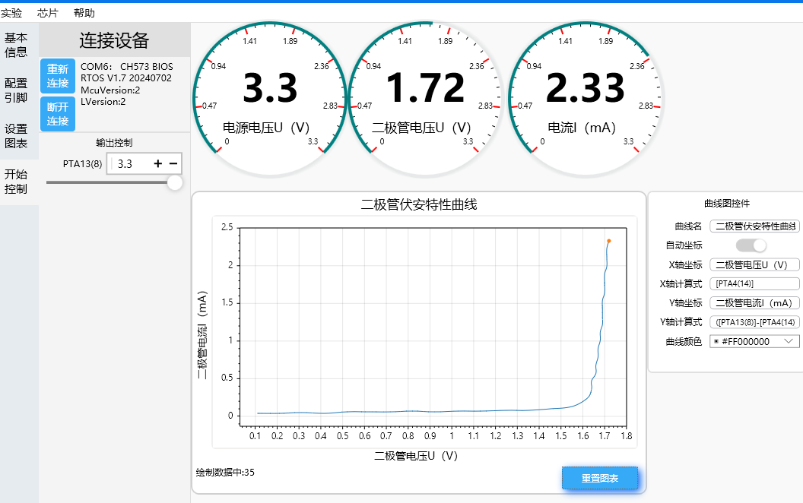

图37 测量结果